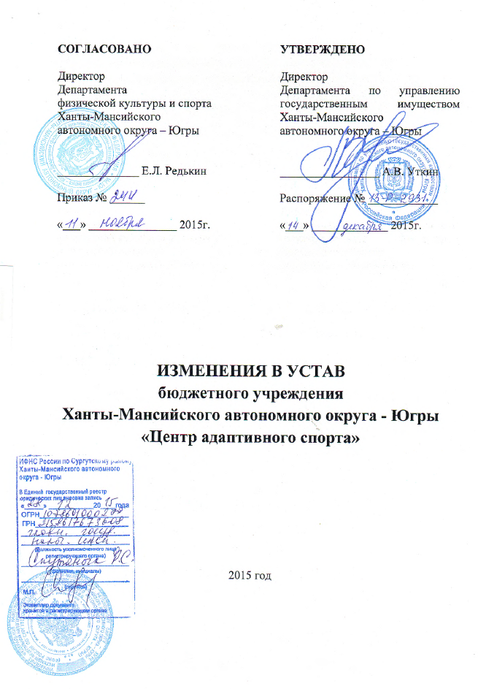

СОГЛАСОВАНО:  Директор  Департамента  физической культуры и спорта  Ханты-Мансийского  автономного округа – Югры  ______________ Е.Л. Редькин  Приказ № ______  «___» _______________ 2015г. |  | Утверждено  Директор  Департамента по управлению государственным имуществом Ханты-Мансийского  автономного округа – Югры  _________________ А.В. Уткин  Распоряжение № ____________  «___» _____________ 2015г.

ИЗМЕНЕНИЯ В УСТАВ
бюджетного учреждения
Ханты-Мансийского автономного округа - Югры
«Центр адаптивного спорта»

2015 год

Пункт 1.6. изложить в следующей редакции:
«1.6. Место нахождения и почтовый адрес: Российская Федерация, 628011, город Ханты-Мансийск, улица Студенческая, дом 21.»

